Министерство образования Республики Беларусь

Учреждение образования

“Белорусский государственный университет

информатики и радиоэлектроники”

Факультет информационных технологий и управления

Кафедра интеллектуальных информационных технологий

Лабораторная работа №3

по дисциплине «Логические основы интеллектуальных систем»

на тему   
**«**Запрограммировать на языке Prolog решение задачи**»**

Выполнил студент группы 721701: Московкин В.В.

Проверил: Бобков А.В.

**МИНСК** **2020**

**Цель:** Реализовать программу, решающую задачу о семейных парах.

**Условие задачи:** Два берега реки. На одном из берегов есть три семейные пары, требуется с помощью лодки, вмещающий не более двух человек, переправить всех на другой берег. Нельзя оставлять чужую жену и чужого мужа вместе без супругов.

**Реализация:**

Для решения задачи использовался SWI-Prolog 7.4.2. Структура следующая [Boat, [Husband1, Wife1], [Husband2, Wife2], [Husband3, Wife3]]. Каждая из переменных может принимать значения 0 и 1, 0 означает левый берег, а 1 соответственно правый. Тогда для решения задачи необходимо перейти из состояния START = [0,[0,0],[0,0],[0,0]] в состояние GOAL = [1,[1,1],[1,1],[1,1]].

Предикат **move2**([[H,W]|T],[[H1,W1]|T],B) :- H=B, W=B, H1 is 1-H, W1 is 1-W. позволяет перевести одну пару на другой берег.

Предикат **move2**([X|T1],[X|T2],B) :- move2(T1,T2,B). позволяет перейти к следующей паре.

Предикаты **move1**([[H,W]|T],[[H1,W]|T],B,1) и **move1**([[H,W]|T],[[H1,W]|T],B,2) позволяют соответственно перевезти в лодке одного мужчину или одну женщину.

Предикат **move1**([X|T1],[X|T2],B,Gender) :- move1(T1,T2,B,Gender). позволяет перейти к следующему человеку.

Предикат **failcondition**([[X,Y]|T],Z,H,W) позволяет выяснить, что чужой муж находится с чужой женой на одном берегу без супруга.

Предикат **go**([BX|X],[BY|Y]) :- move(X,Y,BX), condition(Y), BY is 1-BX пытается получить из состояния X состояние Y, при этом переплыв с берега BX на берег BY. Сначала, с помощью предиката move ищется один из возможных вариантов перевозки, затем с помощью предиката condition осуществляется проверка корректности данной перевозки(condition :- not(failcondtiion([X,Y]|T],Z,H,W))) .Если данная перевозка корректна, меняем берег.

Предикат **s1**(S,E,R,P) :- go(S,X), not(member(X,R)), s1(X,E,[X|R],P) запускает поиск. Предикат go позволяет найти корректную перевозку, то есть переход в корректное состояние. Затем смотрится, что данный переход еще не осуществлялся и затем рекурсивно вызываем снова s1().

Предикат **s1**(E,E,R,R). конечное условие поиска, когда начальное и конечное состояния совпадают.

Предикат **output**([A,B|MovesList]) позволяет красиво отобразить переходы программы.

Предикат **exeс**() запускает программу.

**Листинг:**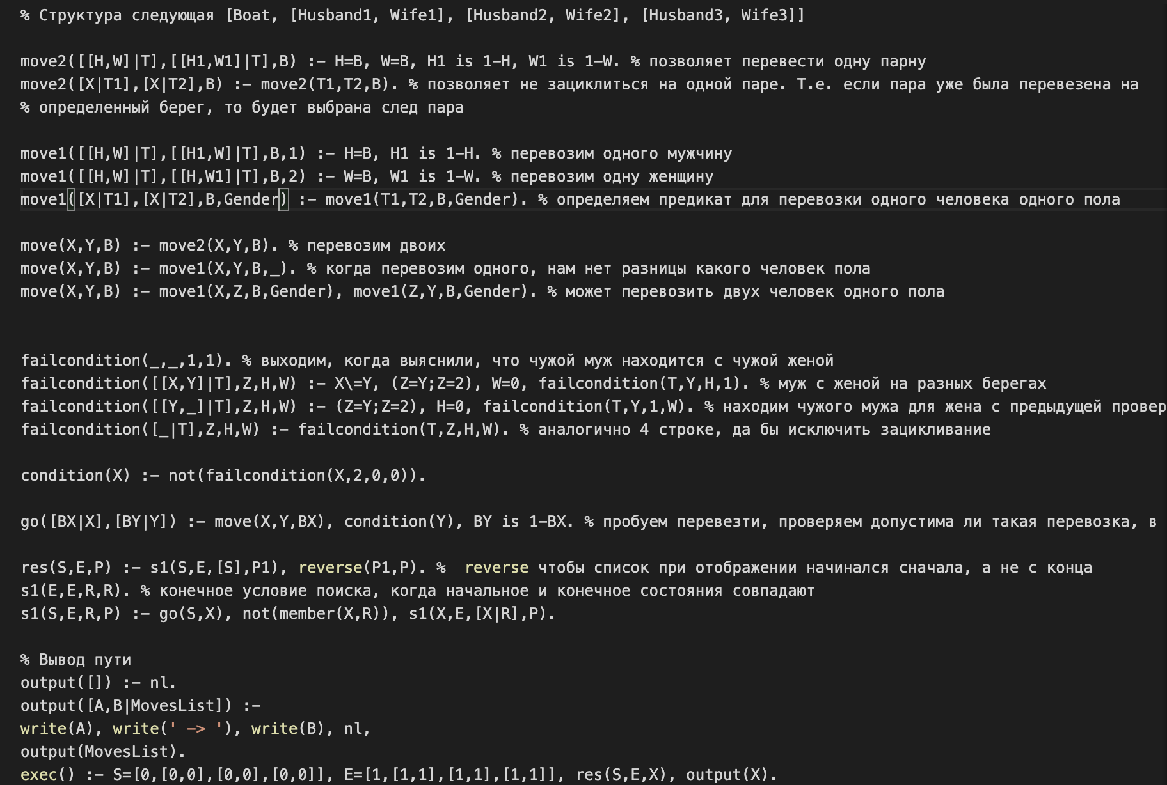

**Результат работы программы:**